BỘ GIÁO DỤC VÀ ĐÀO TẠO  Số: 01/2022/TT-BGDĐT | CỘNG HÒA XÃ HỘI CHỦ NGHĨA VIỆT NAM  Độc lập - Tự do - Hạnh phúc  Hà Nội, ngày 14 tháng 01 năm 2022
THÔNG TƯ
Ban hành Chương trình đào tạo nghiệp vụ tư vấn du học

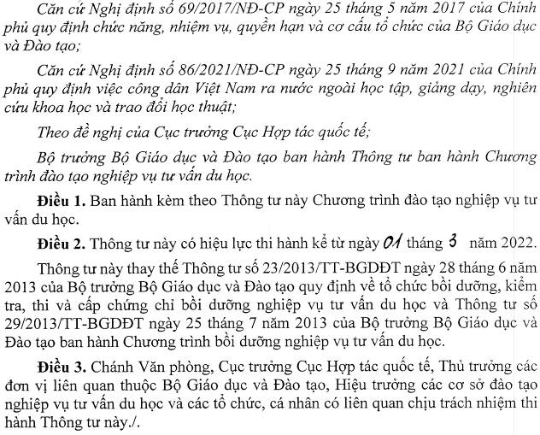
KT. BỘ TRƯỞNG
THỨ TRƯỞNG

Nguyễn Văn Phúc

BỘ GIÁO DỤC VÀ ĐÀO TẠO | CỘNG HÒA XÃ HỘI CHỦ NGHĨA VIỆT NAM  Độc lập - Tự do - Hạnh phúc
CHƯƠNG TRÌNH ĐÀO TẠO NGHIỆP VỤ TƯ VẤN DU HỌC
(Kèm theo Thông tư số 01/2022/TT-BGDĐT ngày 14 tháng 01 năm 2022
của Bộ trưởng Bộ Giáo dục và Đào tạo
